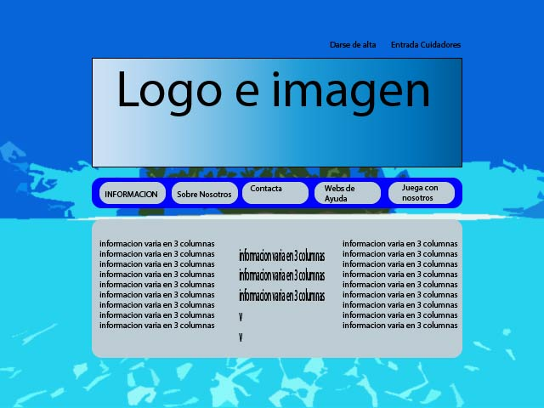Página principal ala que se accederá cuando no haya ninguna sesión abierta.

Los colores serán de la gama de los azules que transmiten tranquilidad, este es sólo un boceto para indicar los elementos que tendrá, la parte artística falta por hacer.

Desde aquí se podrá acceder a las distintas informaciones sobre nosotros, la web o la enfermedad en sí.

**Habrá 2 enlaces:**

1. 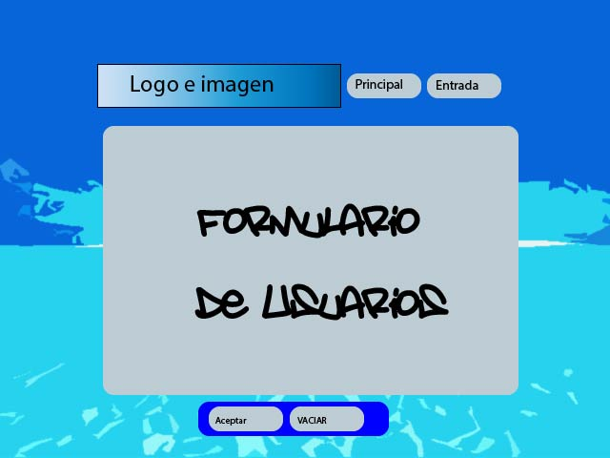**Formulario para introducir usuarios:**
2. **Formulario de Acceso:**

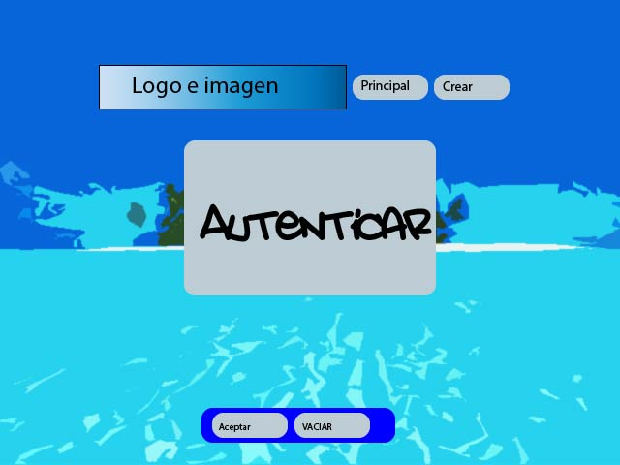

Una vez Autentificado si hay un jugador activo iremos directamente a la pantalla de juegos, a esta pantalla es a la que se accederá si cuando se entró en la página había sesión y jugador activo.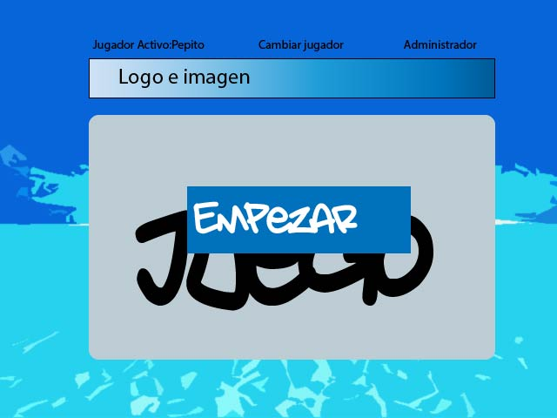

Esta pantalla es la única que usará el enfermo, tendrá una interfaz sencilla con botones GIGANTES, tanto para cambiar de jugador como para administrar, se deberá introducir la clave de administrador.

En la opción Cambiar de Jugador aparecerá una lista de jugadores que cuando se seleccione uno, volverá a esta página.